МИНИСТЕРСТВО ОБРАЗОВАНИЯ И НАУКИ РОССИЙСКОЙ ФЕДЕРАЦИИ
ФГБОУ ВО «РЭУ им. Г.В. Плеханова» Экономический лицей.

ИССЛЕДОВАТЕЛЬСКАЯ РАБОТА

Трудности перевода: как меняется художественное произведение под маской другого языка
(на примере вариаций перевода сонета 116 У. Шекспира)

Работу выполнила:
Киба Марина Сергеевна
ученица 11“В” класса

Научный руководитель:
Сечейко Ольга Георгиевна
кандидат филологических наук
учитель английского языка

Москва 2020 г.
СОДЕРЖАНИЕ
Аннотация……………………………………………………………………………...3
Введение……………………………………………………………………………….3
ТЕОРЕТИЧЕСКАЯ ЧАСТЬ………………………………………………………….5
1. Основные правила и тенденции перевода
художественных произведений……………………………………………………..5
1.1 Художественный перевод
2.Поэтический перевод как особый вид художественного перевода………………………………………………………………………………5
3. Особенности сонета
3.1 Сонет как поэтическая форма…………………………………………………..6
3.2 Шекспировский сонет………………………………………………………...…7
ПРАКТИЧЕСКАЯ ЧАСТЬ………………………………………………………….7
4. Анализ произведения
4.1 Подстрочный перевод сонета 116………………………………………………8
4.2 Общий анализ сонета 116……………………………………………………….9
5. Выбор переводов сонета 116 для анализа. Проведение социологического опроса…………………………………………………………………………….….10
5.1 Анализ результатов опроса…………………………………………………….11
6. Анализ выбранных переводов. Сравнительная таблица…………………………………………………………………….................12
Выводы……………………………………………………………………………….16
Список литературы…………………………………………………………………..16
Приложения…………………………………………………………………...…..…17

АННОТАЦИЯ

Данное исследование посвящено изучению особенностей перевода сонета 116 Уильяма Шекспира на русский язык. Материал исследования составили поэтические переводы С.Я. Маршака, Н. В. Гербеля, И. З. Фрадкина. В первой части работы рассматриваются основные правила и тенденции перевода художественных произведений с английского на русский язык, а также описываются характерные черты поэтического перевода и, в частности, сонета. Во второй части работы дается подстрочный перевод сонета, проводится его анализ, а также сравниваются вышеназванные переводы, и производится попытка оценить, насколько они эквивалентны оригиналу по точности и эмоциональности передачи. Переводные тексты анализируются также по критериям проведенного опроса среди читателей: эмоциональность, доступность понимания, выбор для заучивания наизусть. Результаты исследования могут быть использованы при дальнейшей работе над анализом переводов сонетов У. Шекспира.

ВВЕДЕНИЕ

Актуальность
В результате высоких темпов культурного обмена большое количество литературных произведений переводится на огромное количество языков, где в каждом конкретном случае интерпретируется по-своему, вынужденно подстраиваясь под грамматические, лексические и иные особенности того или иного языка. Актуальность исследования базируется на возросшем внимании к науке переводоведения, в которой до сих пор не существует общего мнения относительно того, как следует переводить поэзию, как достигать эквивалентного перевода и наибольшего воздействия на читателя переводного текста.
Объект исследования: сонет 116 Уильяма Шекспира на языке оригинала и его русские поэтические переводы, выполненные С.Я. Маршаком, Н. В. Гербелем, И. З. Фрадкиным.
Предмет исследования: языковые особенности, соответствия и трансформации переводов сонета 116 на русский язык.
Цель исследования: выявить особенности художественного перевода сонета 116 Уильяма Шекспира и определить возможность достижения наибольшей эквивалентности перевода и его эмоционального воздействия на читателя.
Задачи исследования:
1) проанализировать основные правила и тенденции перевода художественных произведений с английского на русский язык; выявить характерные черты поэтического перевода;
2) рассмотреть особенности перевода сонета;
3) рассмотреть сонет 116 с точки зрения языковых особенностей, грамматических конструкций и языковых средств;
4) провести анализ и сравнение существующих переводов сонета 116 переводчиками С.Я. Маршаком, Н. В. Гербелем, И. З. Фрадкиным.

Гипотеза исследования заключается в том, что в практике перевода сонетов Шекспира в зависимости от переводческих предпочтений сохраняется точность формы и образов исходного текста с некоторой потерей эмоциональности, либо переводчик стремится к наиболее эмоциональной передаче текста с изменением формальных структур и средств выражения и большим отходом от оригинала.
Методы исследования: сравнительно-сопоставительный метод, контрастивный анализ, анкетирование, анализ и синтез информации.

ТЕОРЕТИЧЕСКАЯ ЧАСТЬ

1. Основные правила и тенденции перевода художественных произведений.

1.1 Художественный перевод.

Основной принцип теории художественного перевода: нужно рассматривать каждое предложение как часть целого, передавать не только то, что в нем говорится, но и работать над созданием художественного образа, общего настроения, характеристики атмосферы, персонажей и т. п. Здесь важен и выбор отдельного слова, и синтаксической структуры, и других элементов.
Основное противоречие художественного перевода: выбор варианта перевода имеет субъективный характер, ориентированный на личность переводчика, который сам отчасти должен быть писателем с собственным взглядом на мир и манерой письма, что может не совпадать эстетическим видением мира автора оригинального произведения.
Первоочередные задачи переводчика: выявление, сохранение и передача индивидуальной манеры писателя. Для этого необходимо на время вжиться в авторскую эстетику, глубоко изучить творчество автора и всех обстоятельств создания переводимого произведения.

2. Поэтический перевод как особый вид художественного перевода.

Поэтический перевод — это создание поэтического текста, который соответствует оригиналу по форме и содержанию, а также, в котором используются характерные для него элементы. Мастера переводов создают новые творения по существующим формам, и их работы уникальны, как и обычные авторские поэтические тексты.
Основные требования сохранения компонентов стихотворной формы и системы образов:
- Сохранение размера и стопности
- Сохранение каденции (отсутствие изменения женской рифмы на мужскую)
- Сохранение типа чередования рифм (смежное – для песенного склада, перекрестное – для сюжетного повествования, опоясывающее – для сонетной формы)
- Сохранение (полностью или в основном) звукописи
- Сохранение лексических и синтаксических повторов
- Поиск близкого аналога системе стихосложения оригинала
- Адекватная передача средств выражения системы образов
При этом одна из главных задач переводчика – сохранение поэтической формы [1].
Л. К. Латышев (один из наиболее известных лингвистов – переводчиков немецкого языка) выделяет шесть типов переводческих трансформаций [2]:
- Лексические (замена лексем [3] синонимами, зависящими от контекста)
- Морфологические (преобразование одной части речи в другую или замена ее несколькими частями речи)
- Синтаксические (трансформация синтаксических конструкций [4], изменение типа придаточных предложений, типа синтаксической связи [5], трансформация предложений в словосочетания и перестановка придаточных частей в сложноподчиненных и сложносочиненных предложениях
- Семантические [6] трансформации (смысловое развитие) – замена деталей-признаков
- Трансформации смешанного вида

3. Особенности сонета.

3.1 Сонет как поэтическая форма.

Сонет (итал. sonetto) — это лирический жанр, традиционная поэтическая форма, которая относится к числу твердых [8]. Возник в XIII в. в Италии; особенно популярен в поэзии Возрождения, барокко, романтизма, отчасти символизма и модернизма.
Сонетом является стихотворение, состоящее из определенного количества строк и сложенное из обязательных частей. Строк в сонете – 14, обязательных частей – 4: 2 четверостишия и 2 трёхстишия. Четверостишия, имеющие завершенный смысл, называются катренами, а трехстишия – терцетами.
Композиция сонета предполагает сюжетно-эмоциональный перелом, который приходится, как правило, на переход от катренов к терцетам.

3.2 Шекспировский сонет.

Принято относить к сонетам также «шекспировский сонет», или сонет с «английской» рифмовкой — abab cdcd efef gg (три катрена и заключительное двустишие, называемое «сонетным ключом» (заключительным двустишием с парной рифмой) , наличие которого отвечало вкусам английских поэтов, их пристрастию к эпиграмматической завершенности стихотворения.), — приобретший особую популярность благодаря Уильяму Шекспиру. Рука Шекспира сделала нормой то, что было лишь робкой попыткой у его предшественников.
В шекспировском сонете композиция так же, как и в классическом, предполагает сюжетно-эмоциональный перелом, который приходится чаще всего или на 8-й, или на 13-й стих (в ряде случаев, однако, этот перелом оттягивается поэтом, иной раз даже до 14-го стиха).
Языковые особенности поэзии Шекспира:
- почти не использовал узких терминов, понятных лишь знатокам,
- широко применял “игру слов”,
- употреблял одно слово в двух или нескольких значениях одновременно, а также в переносном смысле
- насыщенность образностью и материальность этих образов.

ПРАКТИЧЕСКАЯ ЧАСТЬ

4. Анализ произведения.

Текст сонета 116:
Let me not to the marriage of true minds
Admit impediments; love is not love
Which alters when it alteration finds,
Or bends with the remover to remove.
O no, it is an ever-fixd mark
That looks on tempests and is never shaken;
It is the star to every wand'ring bark,
Whose worth's unknown, although his heighth be taken.
Love's not Time's fool, though rosy lips and cheeks
Within his bending sickle's compass come;
Love alters not with his brief hours and weeks,
But bears it out even to the edge of doom.
If this be error and upon me proved,
I never writ, nor no man ever loved.

Мы будем анализировать данное произведение по следующему плану:
- Дробление на части и подстрочный перевод
- Общий анализ произведения
- Определение темы
- Определение авторской позиции
- Определение образности

4.1 Подстрочный перевод сонета 116.

Сонет имеет ровно 14 строк, его можно разделить на разделы, у каждого из которых своя цель. Ниже представлен прямой перевод каждого четверостишия:
Оригинальный текст | Подстрочный перевод
Строки 1-4:  Let me not to the marriage of true minds  Admit impediments; love is not love  Which alters when it alteration finds,  Or bends with the remover to remove. | Строки 1-4:  Позвольте мне к союзу истинных умов  Не допускать препятствий; любовь – не любовь  Что меняется, когда она находит перемены,  Или изгибается под обстоятельства (1) и исчезает.
Строки 5-8:  O no, it is an ever-fixd mark  That looks on tempests and is never shaken;  It is the star to every wand’ring bark,  Whose worth's unknown, although his heighth be taken | Строки 5-8:  О нет, она (любовь) - постоянная величина  Которая наблюдает бури и никогда не сотрясается (ими);  Она звезда для каждой блуждающей ладьи  Чья ценность неизвестна, хотя ее  высота может быть достигнута
Строки 9-12:  Love's not Time's fool, though rosy lips and cheeks  Within his bending sickle's compass come;  Love alters not with his brief hours and weeks,  But bears it out even to the edge of doom. | Строки 9-12:  Любовь – не глупец Времени, хотя румяные губы и щеки  Попадают под взмах ее изогнутого серпа;  Любовь не меняется с течением часов  и недель,  Но подтверждается даже на грани смерти.
Строки 13-14:  If this be error and upon me proved,  I never writ, nor no man ever loved. | Строки 13-14:  Если это ошибка, и она будет мне доказана,  (то) Я никогда не писал, никто никогда не любил.

- Remover в данном контексте переведено как обстоятельства, способствующие исчезновению любви (заменяет дословное “удалитель” для сохранения смысла.)

4.2 Общий анализ сонета 116.
    - Определение темы
- строки 1-4 - предмет сонета. Истинная любовь: какая она, на что она способна, чем отличается от ненастоящей?
- строки 13-14 - заключение к теме. Сонет должен заключаться «сонетным замком». «Замок» обычно располагается в двух последних строках, реже – в одной. В лирическом стихотворении – это фраза, содержащая парадокс, неожиданный вывод. Как правило, малый объем “замка” определяет емкость, афористичность финальной фразы. Автор уверяет нас, что сомнение в истинности его слов можно приравнять к отрицанию очевидных вещей (“I never writ, nor no man ever loved” – мы понимаем, что существования и того, и другого, не требует доказательств.)
    - Определение авторской позиции.
Автор убежден, что настоящая любовь не подвержена изменениям под влиянием времени (“Love alters not with his brief hours and weeks”) и обстоятельств, стремящихся ее уничтожить (“bends with the remover to remove”), она постоянна (“it is an ever-fixd mark”), ее не способны пошатнуть бури (“looks on tempests and is never shaken”), она не умаляется даже угрозой смерти (“bears it out even to the edge of doom”).
    - Определение образности.
Обычно Шекспир в своих сонетах строках 5-8 “расширяет” тему в образах или добавляет мощную метафору. Здесь тоже можно выделить яркую метафору.
Как было отмечено ранее, во втором четверостишии рассматриваемого сонета Шекспир сравнивает истинную любовь с путеводной звездой, самой яркой в ночном небе, которая является ориентиром для каждого, кто в ней нуждается, является для него спасением и успокоением. Как звезда не изменяет своему холодному спокойствию, c высоты смотря на бушующее море, так и настоящая любовь остается непоколебимой, выходя из любого жизненного шторма. Любовь является «ever-fixed mark» — морскими координатами, по которым ведет свой корабль мореплаватель. Морская стихия является доминантой в этом катрене. Во втором катрене задано как вертикаль этого чувства — высота звезды, так и горизонталь — терпение, вера и надежда. В третьем катрене любовь сравнивается с вечностью. Любовь противопоставляется времени, она не считается часами или неделями. Автор обращается к образу компаса ( «Within his bending sickle’s compass соте»).

- Выбор переводов сонета 116 для анализа.
Проведение социологического опроса.
Для анализа особенностей поэтического перевода было отобрано три перевода сонета 116: под авторством И. З. Фрадкина , С. Я. Маршака, Н. В. Гербеля, и был составлен социологический опрос, в котором опрашиваемым было предложено три варианта перевода данного сонета (в обезличенном варианте) и оригинал произведения для ознакомления. После прочтения переводов опрашиваемым было необходимо ответить на три вопроса по прочитанному.
Вопросы были поставлены следующим образом:
- Какой перевод, по Вашему мнению, является наиболее эмоциональным и чувственным?
- Какой перевод был наиболее доступен для понимания?
- Какой сонет Вы бы выбрали, чтобы выучить наизусть?
Цель опроса: узнать, какой(-ие) из существующих переводов известного сонета Шекспира производит(-ят) наибольшее впечатление на читателей, а какой(-ие) из них считается(-ются) наиболее простым(-и) и понятным(-и).

5.1 Анализ результатов опроса.

- Общее число опрошенных: 50 чел.
- Наиболее эмоциональным и чувственным, по мнению опрошенных, является перевод И. З. Фрадкина (42% голосов), меньше всего голосов по данному критерию было отдано переводу С. Я. Маршака. (22%) (см. Приложение 2)
- Наиболее доступным для понимания читателем показался перевод С. Я. Маршака, и больше половины голосов (52%) было отдано за него, при этом остальные два перевода поделили это “звание” поровну (24% на каждый) (см. Приложение 3)
- Предполагалось, что анализ выбора опрошенными того или иного сонета для возможного изучения поможет определить наиболее простой и благозвучный из них, который наиболее близок опрошенным. Если считать такое предположение верным, то наиболее популярным по этому критерию стал перевод С. Я. Маршака, а переводу Н. В. Гербеля отдало свой голос меньше всего опрошенных. (см. Приложение 4)
Благодаря опросу удалось выяснить, что перевод С. Я. Маршака представляется читателям наиболее близким и понятным, большинство выбрало бы его, чтобы выучить наизусть, но именно он меньше всего затронул их степенью выражения эмоций и чувств. В то же время, перевод И. З. Фрадкина оказался самым популярным по критерию эмоциональности и чувственности, но вторым по доступности для читателей. А перевод Н. В. Гербеля не отличился ни по одному из двух первых критериев, демонстрируя средние показатели эмоциональности и доступности, однако стоит отметить, что для заучивания наизусть он приглянулся минимальному числу опрошенных.

- Анализ выбранных переводов. Сравнительная таблица.

Оригинал | Перевод С. Я. Маршака | Перевод Н. В. Гербеля | Перевод И. З. Фрадкина | Комментарии
Let me not to the marriage of true minds  Admit impediments; love is not love  Which alters when it alteration finds,  Or bends with the remover to remove. | Мешать соединенью двух сердец  Я не намерен. Может ли измена  Любви безмерной положить конец?  Любовь не знает убыли и тлена. | К слиянью честных душ не стану больше вновь  Я воздвигать преград! Любовь - уж не любовь,  Когда меняет цвет в малейшем измененье  И отлетает прочь при первом охлажденье. | Пускай ликуют верные сердца,  Не допущу, чтоб Зло Любовь ломало:  У той Любви не должно быть конца,  Что рождена для вечного начала! | 1) оригинальное “minds” в переводах 1 и 3 выражено словами “сердца”, во 2 это “души”, что не претендует на уточнение мыслей автора оригинала и определяет любовь как “слияние душ”, более высокий и одухотворенный союз  2) во всех трех переводах сохранена конструкция “ Let me not”: 1. “я не намерен”, 2. “не стану я”, 3. “не допущу”, однако в 3-м она присутствует не в первой строке, вместо нее автор вводит предложение “ Пускай ликуют верные сердца”, аналога которому нет в оригинальном тексте сонета.  3) в 1 и 2 переводах (во 2-м более точно) сохранена конструкция “Admit impediments": 1. “мешать ”, 2. “воздвигать преграды”, третий же переводчик в качестве того фактора, который преграждает путь любви, самостоятельно ставит Зло, ломающее эту Любовь.  4) глагол “alters”, который подразумевает изменение любви под влиянием различных обстоятельств, первым и третьим автором понимается как конец любви (“положить конец”; “не должно быть конца”) вторым – как изменение ее цвета (“меняет цвет”). Примечательно, что активный залог, употребленный автором оригинала, сохранен только у переводчика Гербеля.  5) обстоятельство, меняющее любовь, у первого автора переводится как измена, у последнего опущено, и только у второго автора прямо переводятся как “измененье”, только уточнено, что оно может быть незначительным, “малейшим”, чтобы любовь “изменила цвет”.  6) последняя строчка первого катрена практически дословно переведена только вторым автором (по сравнению с первым переводом, так как в третьем случае он совершенно отсутствует). Отличительной особенностью снова является приуменьшение способности любви противостоять переменам (сравним подстрочный перевод этой строки из главы 1.1 исследовательской работы с переводом Н. В. Гербеля: “…изгибается под обстоятельства и исчезает” и “отлетает прочь при первом охлажденье”)
O no, it is an ever-fixd mark  That looks on tempests and is never shaken;  It is the star to every wand’ring bark,  Whose worth's unknown, although his heighth be taken | Любовь - над бурей поднятый маяк,  Не меркнущий во мраке и тумане.  Любовь - звезда, которою моряк  Определяет место в океане. | Любовь есть крепкий столп, высокий, как мечта,  Глядящий гордо вдаль на бури и на горе;  Она - звезда в пути для всех плывущих в море;  Измерена же в ней одна лишь высота. | Любовь - маяк, Любовь - звезда, она  Блуждающим судам путь указует,  И, неизменно высших тайн полна,  Непостижимо две судьбы связует. | 7) авторское определение любви как “ever-fixd mark” нашло свое отражение в текстах переводчиков как маяк (1), столп (2). Третий переводчик дал сразу 2 определения любви маяк и звезда (второе взято из последующих строчек). Наиболее близок к оригиналу оказался Н. В. Гербель,  8) перевод целой строки “That looks on tempests and is never shaken” можно полностью найти только у второго автора (“Глядящий гордо вдаль на бури и на горе”) и частично у первого (“Не меркнущий во мраке и тумане”). И.Фрадкин указал это свойство любви лишь в наречии “неизменно”.  9) перевод словосочетания “every wand’ring bark” более точно переведен третьим автором (“блуждающие суда”), второй же автор переводит это в более общем виде (просто “плывущие в море”), но указывает распространение любви на каждого, на всех (to every – для всех)  10) перевод последней строки второго катрена можно заметить в том же положении (в самом конце) и в том же виде, как и в оригинале, только у второго переводчика (“Измерена же в ней одна лишь высота”). У Маршака и Фрадкина эта строка опущена, вместо нее либо дополнена предыдущая (1), либо сформулирована новая мысль (3).
Love's not Time's fool, though rosy lips and cheeks  Within his bending sickle's compass come;  Love alters not with his brief hours and weeks,  But bears it out even to the edge of doom. | Любовь - не кукла жалкая в руках  У времени, стирающего розы  На пламенных устах и на щеках,  И не страшны ей времени угрозы. | Любовь верна, хотя уста ее бледнеют,  Когда она парит под времени косой;  Любовь в теченье лет не меркнет, не тускнеет  И часто до доски ведет нас гробовой. | Ей быть у Времени в шутах не след,  Хотя Смерть начеку, жизнь быстротечна,  Хотя поблекших щек не ярок цвет -  До дней конца Любовь верна и вечна! | 11) словосочетание “Time's fool” точнее всего переведено И. Фрадкиным (“в шутах у Времени”), далее – Маршаком (однако вместо несоответствия любви званию “шута” переводчик употребил отрицание “не жалкая кукла”, что в принципе сохраняет идею любви о независимости от проделок времени, несмотря на то, что с его течением теряется красота.  12) это губительное свойство времени описано у Маршака как “стирающее розы на пламенных устах и на щеках”, тем временем Фрадкин пишет о том, что “поблекших щек не ярок цвет” (упоминает только щеки), а Гербель, что “уста ее бледнеют” (упоминает только губы).  13) о косе Времени, которой оно стирает краски с губ и щек, упомянул лишь второй переводчик (см. подчеркнутые строки)  - то, что любовь неизменна с течением времени, особенно ярко подчеркнул Гербель, заменив лишь “with brief hours and weeks” на “в теченье лет”, Маршак по-своему назвал часы и недели “угрозами” любви, а Фрадкин кратко обмолвился о быстротечности жизни  14) о том, что любовь верна до самой грани смерти (“bears it out even to the edge of doom”), сказали два переводчика – Гербель и Фрадкин, при этом каждый привнес в понимание этой фразы что-то своё
If this be error and upon me proved,  I never writ, nor no man ever loved | А если я не прав и лжет мой стих,  То нет любви - и нет стихов моих! | Когда ж мои уста неправдой погрешили,  То значит - я не пел, а люди не любили! | Но если это град фальшивых слов,  То нет любви и нет моих стихов. | 15) перевод первой части придаточного предложения (“If this be error”) присутствует в своем варианте у всех трех авторов (с меньшей точностью у третьего), перевод второй части (“and upon me proved”) ни у кого из них обнаружить не удалось.  16) главное предложение идентично по содержанию у первого и третьего автора, но значительно отличается у второго, при этом оно намного ближе к оригиналу (сравним: I never writ, nor no man ever loved - я не пел, а люди не любили). Несоответствия наблюдаются только при сравнении некоторых глаголов (“writ “ переведено как “пел”) и числа существительного (сравним подстрочный перевод этой части предложения из главы 1.1 исследовательской работы с переводом Н. В. Гербеля: “никто никогда не любил” – “люди не любили”)

Выводы
Проанализировав оригинальный текст сонета 116 У. Шекспира, а также сопоставив и сравнив три перевода данного произведения (С. Я. Маршака, Н. В. Гербеля, И. З. Фрадкина) посредством проведения социологического опроса и языкового анализа, мы пришли к выводу, что художественный перевод сонета Шекспира в большей степени либо сохраняет точность и форму исходного текста, либо является не таким точным, но максимально возможно передает эмоциональность и образность текста.
Перевод Н. В. Гербеля больше всего соответствует оригиналу (исходя из пунктов 1, 3, 5, 6, 7, 8, 10, 13, 16 последней колонки сравнительной таблицы), а перевод И. З. Фрадкина – в меньшей степени (что видно из сравнительных пунктов 2, 3, 5, 6, 7, 8, 10, 13, 15). Однако благодаря опросу удалось выяснить, что художественный перевод И. З. Фрадкина - самый популярный перевод по критерию эмоциональности и чувственности, а перевод Н. В. Гербеля приглянулся меньшинству опрошенных как произведение для заучивания наизусть, то есть меньше всего впечатлил читателей и не отличился доступностью.
Таким образом, наиболее эмоциональный перевод оказался наименее совпадающим с оригиналом, а тот перевод, который больше всего соответствовал исходному тексту сонета, меньше всего впечатлил читателей. Следовательно, эквивалентность поэтического перевода может достигаться за счет переводческих трансформации, замены системы образов и отходом от оригинала в той или иной степени.

Список литературы.
Теоретическая часть:
- Художественный перевод
- Фурсова И. Н. Специфика перевода художественного текста. Cборник «Актуальные вопросы переводоведения и практики перевода». - 2015. - URL https://www.alba-translating.ru/ru/ru/articles/2015/fursova.html
- Яшина Н. К. Подход к переводу с позиции лингвисики текста. - 2015. – C. 233-234 – URL https://www.isuct.ru/e-publ/gum/sites/ru.e-publ.gum/files/2015/t06n03/humscience_2015_t06n03-232.pdf
- Поэтический перевод
- Романенко Е. А. Проблемы перевода поэтических текстов. – 2017. – URL https://cyberleninka.ru/article/n/problemy-perevoda-poeticheskih-tekstov/viewer
- Алексеева И. C. Профессиональный тренинг переводчика: учебное пособие по устному и письменному переводу для переводчиков и преподавателей // Спб.: Издательство “Союз”. - 2001. – URL https://www.asu.ru/files/documents/00005162.pdf
- Магомедзагиров Р. Г. Методы и принципы поэтического перевода. Переводческие преобразования при переводе поэзии. - 2016. – С. 103. – URL https://cyberleninka.ru/article/n/metody-i-printsipy-poeticheskogo-perevoda-perevodcheskie-preobrazovaniya-pri-perevode-poezii/viewer
- Творчество Шекспира
- Морозов М. М. Язык и стиль Шекспира. – 1954. – URL http://www.philology.ru/literature3/morozov-54a.htm
- Сонет. Катрен. – URL https://ru.wikipedia.org/wiki/Сонет; https://ru.wikipedia.org/wiki/Катрен
- Маркина А. Сонет в литературе – это… // На примерах произведений поэтов Серебряного века – 2019. – URL https://formasloff.ru/2019/08/22/sonet-v-literature-eto-razbiraemsya-na-primerah-proizvedenij-poetov-serebryanogo-veka/
Практическая часть:
- Онлайн-словарь “Bab.la” - https://www.babla.ru
- Портал “Великие люди” Уильям Шекспир. Cонеты - http://www.velchel.ru/index.php?cnt=20

Приложения
Приложение 1. Словарь терминов.
1) поэтическая форма – совокупность технико-структурных особенностей и признаков литературного произведения, позволяющих причислить его к одной родственной группе.
2) переводческие трансформации – замена одной языковой формы (часть речи, словосочетание, грамматическая конструкция) в исходном тексте на другую языковую форму в переводном тексте.
3) лексема – 1) единица словарного состава языка; 2) совокупность форм одного слова
4) синтаксические конструкции – сочетание слов, представляющее собой синтаксическую единицу, т. е. словосочетание или предложение.
5) синтаксическая связь – связь, возникающая между компонентами сложного предложения.
6) семантика – от др.-греч. Σημαντικός «обозначающий») — раздел лингвистики, изучающий смысловое значение единиц языка
7) стопы в литературе – структурная единица стиха; группа слогов, выделяемая и объединенная ритмическим ударением в стихе.
8) твердая поэтическая форма – совокупность тех или иных характеристик стихотворения (метрических, строфических, рифменных и др.), являющаяся устойчивой в рамках национальной или интернациональной поэтической традиции и объединяющая обладающие этими характеристиками тексты в единый тип с точки зрения автора и читателя.
Приложение 2.
Условные обозначения на диаграмме здесь и далее:
И. З. Фрадкин (перевод 1), Н. В. Гербель (перевод 2), С. Я. Маршака (перевод 3)
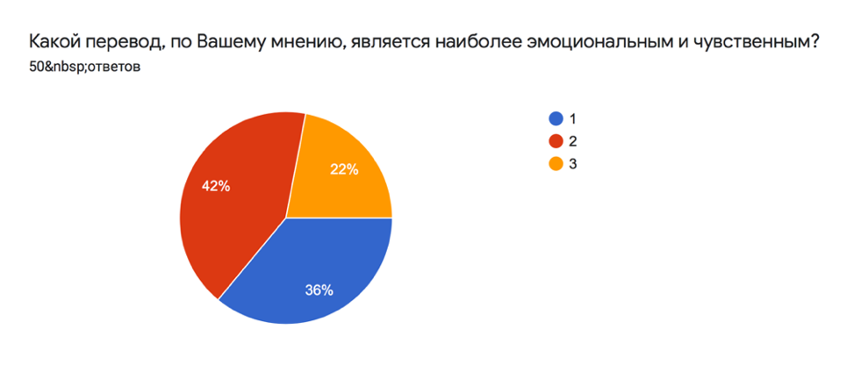
Приложение 3.
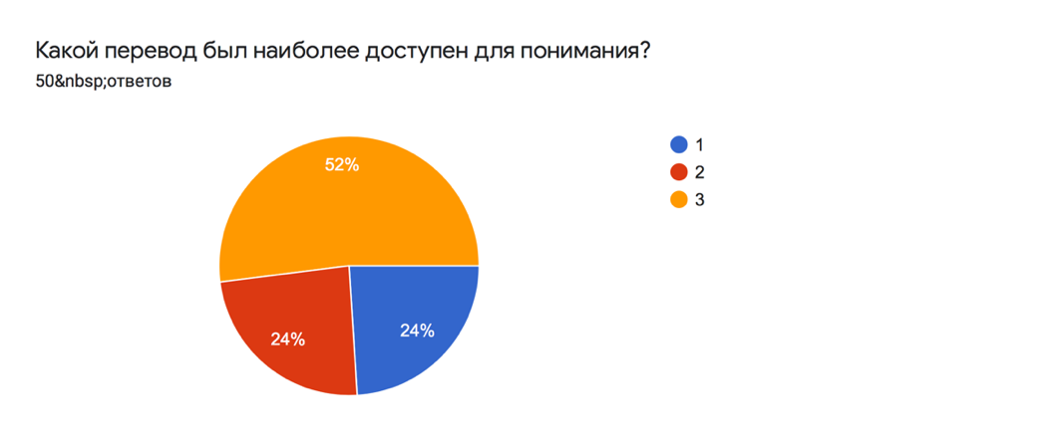
Приложение 4.
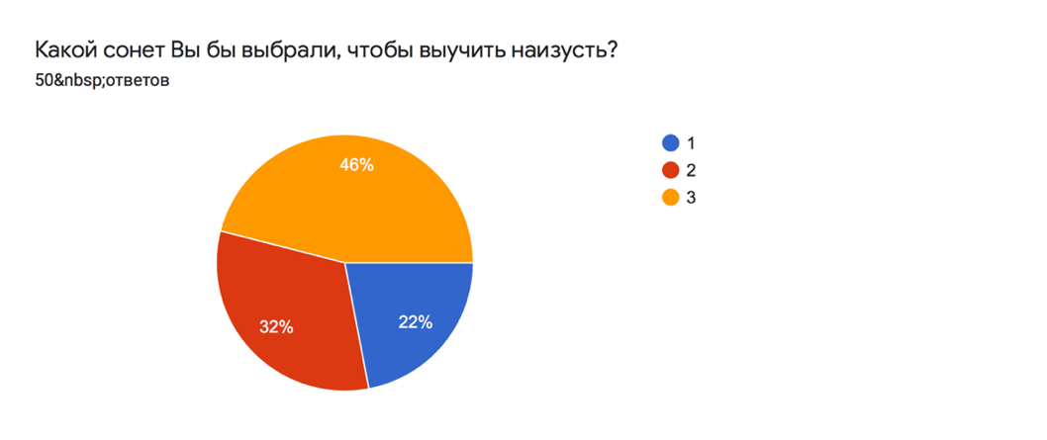

Приложение 5. Интеллект-карта (теоретическая часть)
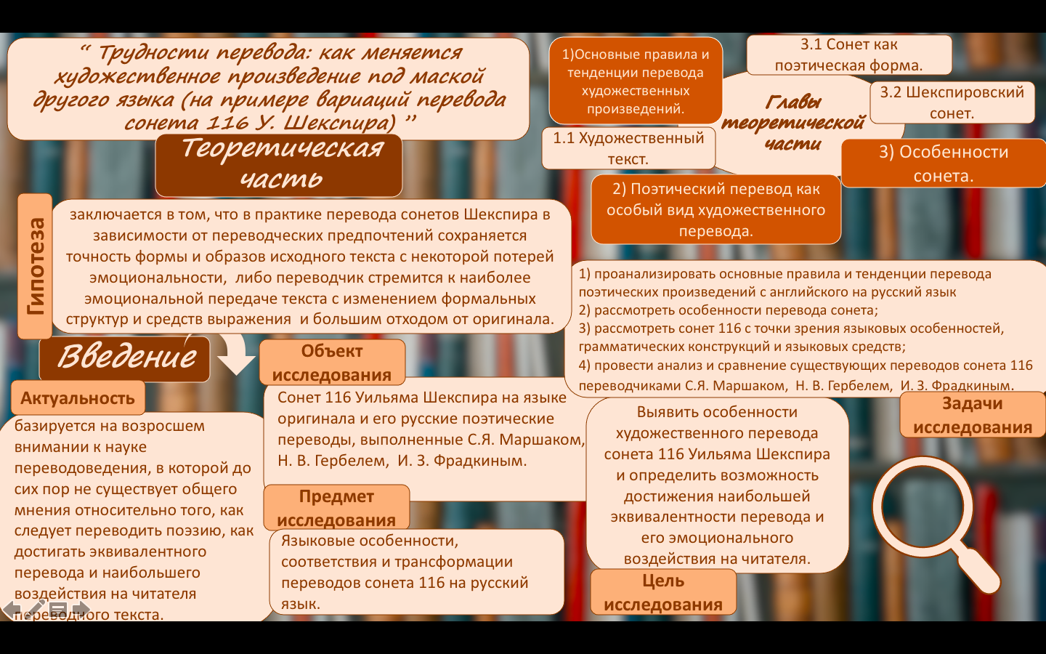

Приложение 6. Интеллект-карта (практическая часть)
